Путешествие к министру по охране окружающей среды

Актуальная задача современного образования – обучение бережному отношению к природе и обитателям леса, мотивация стремления детей принимать активное участие в охране окружающей среды.
Данное мероприятие направлено на формирование у ребенка бережного отношения к природе; широкого экологического мировоззрения обучающихся; воспитание убежденности в приоритете экологических ценностей над эгоистическими интересами отдельных личностей и групп.
Учитывая психологические особенности детей данного возраста, наиболее эффективной формой считаю театрализовано-познавательную программу, в ходе которой реализуются потребности детей в игровой деятельности, в двигательной активности, во внешних впечатлениях, в познании и овладении новыми знаниями, в решении проблемных ситуаций. Именно в этом возрасте закладывается фундамент нравственного поведения, происходит усвоение моральных норм и правил поведения, начинает формироваться общественная направленность личности.

Цель: Формировать у обучающихся бережное отношение к природе.

Задачи:
- Обучающие:
  - Формирование знаний об обитателях и растениях леса;
  - Знакомство с правилами поведения в лесу;
  - Обобщение знаний о вредных для экологии факторах.
- Воспитательные:
  - Воспитание у детей бережного отношения к природе, обитателям леса;
  - Воспитание доброжелательного отношения друг к другу, как части природы;
  - Воспитание любви к родному краю.
- Развивающие:
  - Развитие стремления детей принимать активное участие в охране окружающей среды,
  - Развитие логического мышления, внимания, памяти, наблюдательности.
  - Расширение кругозора о разнообразии природы;

Оборудование: мультимедиа, наглядные пособия (картинки с изображением природы, животных); плакат № 1 с изображением Земли и плакат № 2 с заголовком: «Это губит природу»; для качественного проведения мероприятия: аппаратура, микрофоны, фонограммы.

Условия реализации: привлечение специалистов – звукооператора, художника, педагогов дополнительного образования.

Тип мероприятия: развивающе-познавательное.
Мероприятие прошло по следующей структуре:
1 этап: подготовительный – на этом этапе, я работала с литературными источниками, материалами из Интернета. Был составлен подробный план подготовки: разработан сценарий, выбраны образы сказочных героев, оформлена сцена, в соответствии с темой и содержанием мероприятия и подготовлен необходимый реквизит.
2 этап: организационный – на данном этапе мною была предложена игровая ситуация – письмо, что поспособствовало созданию атмосферы взаимного доверия и постоянной включенности в общий ход мероприятия каждого ребенка. Целью организационного этапа является повышение работоспособности всех обучающихся и ускорение процесса сближения и сплочения группы. На этом этапе использовался словесный метод.
3 этап: основной – обучающимся были даны теоретические знания: дети получили представления о природе, об обитателях леса. Использование мультимедийной презентации помогло обучающимся наглядно увидеть красоту окружающей природы. Именно поэтому на данном этапе я использовала объяснительно-иллюстративный метод.
Считаю, что методика работы с детьми должна строиться в направлении личностно-ориентированного взаимодействия, необходимо делать акцент на поисковую активность детей. Здесь на помощь приходят проблемные методы обучения – дети самостоятельно разбирались в правдивости историй, рассказанных Бабой Ягой; разгадывали загадки про наших друзей – птиц; определяли жилища животных.
Обучающиеся легко шли на контакт, активно включались в обсуждение разных вопросов, вместе со сказочными героями вспомнили и повторили правила поведения в лесу.
В ходе представления с детьми были проведены оздоровительные минутки, музыкальные разминки, что является необходимым, учитывая психологические особенности детей этого возраста. В каждом, даже мельчайшем действии, есть источник нервных импульсов, направляющихся по нервам в центральную нервную систему, а оттуда распространяющимся по всем внутренним органам, в результате улучшается состояние и жизнедеятельность всего организма в целом, а если предложенные разминки проводятся в игровой форме, то дети выполняют их с большим интересом. На протяжении всего мероприятия мною использовался метод стимулирования учебно-познавательной деятельности (формирование интереса к учению: загадки, музыкальные разминки, оздоровительные минутки).
3 этап: заключительный - для того чтобы оценить и проанализировать полученные в ходе мероприятия знания, я применила частично-поисковый метод. Детям были продемонстрированы два плаката: 1-ый – с изображением Земли, 2-ой – с заголовком «Это губит природу» и дано задание: помочь заселить нашу Землю, а на втором плакате разместить те картинки, изображение на которых они бы не хотели видеть на нашей планете. Дети с заданием справились.
Итог: мероприятия для детей должны быть подготовлены и проведены так, чтобы приносить чувство удовлетворения, легкости и радости, а также пробуждать желание прийти снова. Я думаю, мне это удалось. Считаю, что цель мероприятия достигнута. Ребята были активны, проявляли интерес, охотно отвечали на вопросы, принимали участие в играх. Тем самым я могу сделать вывод, что данное мероприятие способствовало формированию у обучающихся бережного отношения к природе.
Ход мероприятия:
Фея Леса: Здравствуйте, дорогие ребята! Здравствуйте, уважаемые взрослые! Здравствуйте, наши зрители! Я Лесная фея. Я очень люблю свою страну, и, конечно же, наш край. Ребята, как называется наш край?
Дети: (ответ) (Югра)
К сожалению, не все жители нашего края берегут окружающую природу, красоту наших лесов и рек. Я получила письмо – это жалоба, крик о помощи.
Послушайте, пожалуйста, я вам его зачитаю.
«Нашей планете и нашему городу грозит беда. С тех пор, как появился человек, он старался покорить, подчинить себе природу. Что только он не выдумал, чтобы улучшить свою жизнь!
- Человек! Сотворил страшные яды, которые убивают насекомых и других животных.
- Человек! Создал автомобили, которые отравляют воздух вредными газами.
- Человек! Вырубает деревья, осушает болота, покрывает Землю огромным слоем мусора.
- Люди! Опомнитесь! Нашей планете и нашему городу грозит страшная беда!»
Это письмо нужно срочно передать... но кому?
Слышна музыка из кинофильма «Приключение Буратино», появляются Лиса Алиса и Кот Базилио.
Лиса Алиса: Не отставай!
Кот Базилио: Бегу, бегу! А куда ты торопишься?
Фея Леса: Здравствуйте! Куда вы спешите?
Лиса Алиса: Как куда? Мы идем к Министру по охране окружающей среды.
Фея Леса: К Министру?! Правильно! Нам необходимо найти Министра и передать ему жалобу.
Кот Базилио: А зачем нам к министру?
Лиса Алиса: На нашей поляне устроили свалку, кругом валяются банки, бутылки, пустые пакеты, фантики, не один порядочный заяц, не одна порядочная мышь не заглянет на такую поляну.
Кот Базилио: Раз так, нужно срочно принимать меры!
Фея Леса: Подождите! Мы здесь не одни. Посмотрите, пожалуйста, к нам пришли ребята, давайте позовем их с нами. Лиса Алиса возвращается и обращается к ребятам.
Лиса Алиса: Ребята, мы идем к министру по охране окружающей среды! Пойдемте с нами!
Фея Леса: Мы все вместе спасем наш лес от беды. Слышна сказочная музыка.
Кот Базилио с беспокойством начинает разглядывать всех присутствующих в бинокль.
Кот Базилио: Мы попали в лес...
Фея Леса: Лес?
Лиса Алиса: А это значит, вот-вот появятся разбойники? Достает огромную рогатку. Обороняется.
Кот Базилио: Мы в сказочном лесу!
Фея Леса: Ребята, что такое – лес?
Дети: Большие деревья!
Фея Леса: Молодцы! Давайте поиграем! Ребята справа от меня – будут лесом. (Дети повторяют, имитируя лес: руки вверх.) Слева – будут ветром. Что ветер делает? Правильно, налетает, гнет деревья!... Давайте покажем, как дует ветер. (Ребята повторяют). Ребята, скажите, кто живет на деревьях? Правильно, – птицы. Давайте представим, что ветер налетел, (дети с правой стороны раскачиваются). Потревоженные птицы на деревьях проснулись, кричат и взлетают. (Все дети имитируют птиц – машут крыльями-руками и кричат.)
Фея Леса: Ну вот, какой славный у нас получился лес. А каких вы знаете птиц? (ответы детей)
Попробуйте разгадать загадки про наших друзей – птиц. Ребята, вы готовы?
Девочки и мальчики
Вокруг себя повернитесь,
В птичек превратитесь.
Озорной мальчишка
В сером армячишке
По двору гуляет,
Крошки собирает.
Чик-чирик! К зернышкам прыг!
Клюй, не робей! Кто это? (Воробей) Чик-чирик! Чик-чирик!
В лесу, под щебет, звон и свист,
Стучит лесной телеграфист:
«Здорово, дрозд, приятель!»
И ставит подпись ... (Дятел) Тук-тук-тук
А вот маленькая птичка –
Желтогрудая певичка,
Звонко песенку поет,
Сало вкусное клюет. (Синичка) Синь-синь! Синь-синь!
Известная персона,
А зовут ее ... (Ворона) Кар-кар! Кар-кар!
Всех перелётных птиц черней,
Чистит пашню от червей,
Целый день по пашне вскачь,
И зовётся птица … (Грач) Крак-крак
Красногрудый, чернокрылый
Любит зернышки клевать.
С первым снегом на рябине
Он появится опять. (Снегирь) Юч-юч! Юч-юч!
Непоседа пестрая, птица длиннохвостая,
Птица говорливая, самая болтливая.
Вещунья белобока, а зовут ее... (Сорока) Пор-р-ра! Пор-р-ра!
Кто на елке, на суку
Счет ведет: ку-ку, ку-ку? (Кукушка) Ку-ку, ку-ку!
Птицы вокруг себя повернитесь
В мальчиков и девочек превратитесь.
Молодцы, ребятки!
Разгадали все загадки!
Звучит музыка из мультфильма «Летучий корабль». Появляется Бабка-Ежка.
Лиса Алиса: Ну вот, что я говорила! Караул! Разбойники!
Кот Базилио: Нет. Это Бабка-Ежка!
Фея Леса: Ой, ребята, и правда, это же Баба Яга!
Баба Яга: Привет, ребята, я прибыла из города Аля-Форси, где куры ездят на такси. Я вам сейчас расскажу истории, которые сама видела. А вы, если тоже это видели, хором отвечайте: «Видели, видели, мы, конечно, видели». А не видели – говорите «нет».
Фея Леса: Мы согласны. Да, ребята?
Баба Яга: Давайте попробуем спеть это на мотив «Барыни». Итак, внимание!
За решеткой у ворот
Спит огромный бегемот. Дети: (Видели, видели, мы, конечно, видели)
Баба Яга: До чего свиреп и лют
Храбрый зверь – большой верблюд.
Дети: (нет)
Баба Яга: За морями, за долами
Ходит курица с рогами. Дети: (нет)
Баба Яга: Выше ели и осины
Полетели вдруг пингвины. Дети: (нет)
Баба Яга: А вчера, вот это дело,
Хрюша по небу летела. Дети: (нет)
Баба Яга: На хвостах висят мартышки
То-то рады ребятишки. Дети: (Видели, видели, мы, конечно, видели)
Баба Яга: Я видел озеро в огне,
Собаку в брюках на коне. Дети: (нет)
Баба Яга: Я видел утку и лису,
Что пироги пекли в лесу. Дети: (нет)
Баба Яга: На доме – шляпу вместо крыши,
Котов, которых ловят мыши. Дети: (нет)
Баба Яга: Как медвежонок туфли мерял...
А ты всему-всему поверил? Дети: (нет)
Фея Леса: Бабушка Яга! Не задерживай нас, нам некогда. Мы идем к Министру по охране окружающей среды.
Баба Яга: Зачем вам Министр?
Фея Леса: Мы несем ему жалобу. Растения и животные просят о помощи. Вот она.
Баба Яга: Да, вы правы. В лесу стало жить плохо, кругом свалки мусора. Возьмите меня с собой, я тоже хочу спасти нашу замечательную планету, наш родной край Югорский!
Фея Леса: Наш лес и наш город действительно прекрасны. Нас окружает удивительная природа. Зимой мы можем кататься на коньках и лыжах.
Доскажи словечко Ребята, попробуйте закончить предложения.
Зима все в белое одела, зимой ребятам много… дела.
Скорей за шапку, за платок, бери коньки и… на каток.
Вот на коньках бежит Сережа. Бежит… Упал! И едет… лежа.
А вот компания Егора, забрав салазки, лезет… в гору.
Пошли салазки еле-еле, ну а потом как… полетели.
Упал Алеша маленький, торчат из снега… валенки.
Молодцы! А летом мы можем отдыхать на берегу реки, дышать свежим воздухом, гуляя в лесу, собирая грибы да ягоды.
Лесу человек обязан многим! Чем же дорог нам лес? (ответы детей)
Лиса Алиса: Лес – наше богатство.
Кот Базилио: Лес – воздух для легких, благо и тень.
Баба Яга: Лес – дом для зверей и птиц.
Лиса Алиса: Лес – кладовая, бесплатно отдающая свои плоды и дары: орехи, ягоды и грибы.
Кот Базилио: Лес – наш друг: он, задерживая влагу, помогает человеку выращивать хороший урожай.
Баба Яга: Лес – зеленый наряд нашей планеты.
Кот Базилио: А еще лес таит много загадок. Сейчас я их раздобуду. (убегает)
Фея Леса: А мы пока поиграем в игру.

Кто скажет, кто знает,
Какой лес бывает?
Внимание, внимание,
Слушайте задание!
Любит подберезовик
Лес какой? (Березовый)
Дуб налево, дуб направо,
Это что у нас? (Дубрава)
Любит подосиновик
Лес какой? (Осиновый)
Ели словно на подбор,
C красной шапкой мухомор
Спрятался бездельник
В вечнозеленый (Ельник)
Сосны вышли на бугор,
Лес такой – сосновый (бор)
В мире все взаимосвязано: жизнь человека и жизнь леса с его обитателями. Знаете ли вы?
1. Каждая сова за один год уничтожает приблизительно 1000 грызунов. Если учесть, что каждая мышь может съесть за год килограмм зерна, то, значит, сова спасает за год тонну зерна!
2. У кукушки необыкновенный аппетит. За час она может съесть 100 гусениц. Если в лесу, где живет кукушка, появляется большое количество насекомых-вредителей, она расправляется с ними в течение нескольких дней.
3. Летучие мыши приносят огромную пользу, уничтожая вредных насекомых. В некоторых местах они полностью уничтожают малярийных комаров. Летучая мышь, весящая всего 7–8 граммов, за час ночной охоты поправляется на грамм. За это время она может поймать и съесть 160–170 комаров.
Баба Яга: Самое главное – не шуметь, чтобы не спугнуть жителей леса и не помешать их спокойной жизни.
Фея Леса: Ребята! А как надо вести себя в лесу? Ответы детей - хоровые.
А давайте мы проверим, как вы, ребята, знаете правила поведения в лесу. Для этого поиграем в игру «Если я приду в лесок». Мы будем говорить вам свои действия, а вы отвечать, если мы будем поступать хорошо, говорите «да» и хлопайте в ладоши, если плохо, то все вместе кричите «нет» и топайте ногами!
Лиса Алиса: Если я приду в лесок
И сорву ромашку? (нет)
Баба Яга: Если съем я пирожок
И выброшу бумажку? (нет)
Фея Леса: Если хлебушка кусок
На пеньке оставлю? (да)
Лиса Алиса: Если ветку подвяжу,
Колышек подставлю? (да)
Баба Яга: Если разведу костер,
А тушить не буду? (нет)
Фея Леса: Если сильно насорю
И убрать забуду. (нет)
Лиса Алиса: Если мусор уберу,
Банку закапаю? (да)
Баба Яга: Я люблю свою природу,
Я ей помогаю! (да)
Фея Леса: Молодцы, все правильно ответили. Я прошу каждого из вас, пожалуйста, запомните, как обязан вести себя в лесу человек, и научите этому своих друзей.
Герои раздают памятки, а Фея зачитывает:
1. Не ломай ветки деревьев и кустов, не рви лесных цветов. Травяной покров сохраняет влагу и дает приют огромному количеству полезных насекомых и мелких зверьков.
2. Не сбивай незнакомые тебе или даже известные ядовитые грибы. Многие из них – лекарство для лесных обитателей.
3. Не следует ловить и приносить в дом лесных зверушек, насекомых и птиц, для них наше «развлечение» часто заканчивается болезнью, мучением и смертью. Это не игрушки.
4. Не разрушай нечаянно или нарочно муравейников! Иначе муравьи не успеют отремонтировать свой теремок до морозов. И погибнут!
5. И, конечно же, человек, пришедший отдохнуть в лес или на речку, не должен оставлять после себя свалки.
Мы должны помнить, что человек не губитель, а друг природы, садовник и врач. Поэтому нам пора торопиться, ведь мы еще не передали жалобу.
Лиса Алиса: Но кто нам подскажет дорогу? (ревет) Мы никогда не найдем Министра по охране окружающей среды и не поможем родному краю...
Слышна музыка и появляется Леший. Леший поет на мотив песни из кинофильма «Приключения Электроника».
Леший: До чего дошел прогресс –
До невиданных чудес!
Для несчастной нечисти
Кончен интерес!
Никуда не деться нам:
Люди там и тут!
А они с прогрессами
Жить нам не дают!
Леший: Хотите знать, где я – лесной житель – живу? Вот послушайте загадку:
Не вода и не суша –
На лодке не уплывешь
И ногами не пройдешь. (Болото)
Не море, не земля,
Корабли не плавают,
А ходить нельзя. (Болото)
Дети: (ответ)
Леший: Правильно, дети, – на болоте. А вы знаете, что растет на болоте?
Я красна, я кисла,
На болоте я росла.
Дозревала под снежком,
Ну-ка, кто со мной знаком? (Клюква)
На кусточки под листочки
Кто-то бусы бросил, –
Все поляны в синих точках
У зеленых сосен. (Голубика)
Фея Леса: Мы с ребятами держим путь к Министру по охране окружающей среды. Нам необходимо найти его и передать ему жалобу. А вам случайно он не встречался?
Леший: Я постараюсь вам помочь, если вы пообещаете не причинять вред природе.
Фея Леса: Мы обещаем.
Леший: Вставайте со своих мест, я приглашаю вас на «Лесную-плясовую»! Повторяйте движения за мной. Игра-танец «Лесная-плясовая»
Леший: Молодцы, ребята! Я вижу, вы умеете обращаться бережно с природой и не причините вреда растениям, птицам, рыбам, животным. Но все-таки давайте все вместе дадим клятву.
Фея Леса: Мы согласны. Правда, ребята?
Баба-Яга: Мы готовы.
Лиса Алиса: Давай свою клятву.
Леший: Но помните: если вы нарушите данную клятву, то тотчас превратитесь в болотных лягушек. А теперь повторяйте за мной:
У ручья иль на поляне.
В одиночку иль с друзьями
Дел худых не сотворим:
Птичьих гнезд не разорим,
Веточки не обломаем.
Обещаем!
Все: (вместе) Обещаем!
Леший: Вы отличные ребята! Желаю непременно найти вам Министра и помочь растениям и животным. Удачи вам! (уходит)
Лиса Алиса: А если будут обижать природу…
Баба-Яга: Я превращу их...
Фея Леса: (в ужасе): Только не в это! Не позволю!
Баба-Яга: Да пошутили мы, не дрейфь!... (Шепчет колдовские слова.)
Тарамба – карамба! Фитюльки – бирюльки! Смотри и молчи...
Разминка ждет нас впереди!
Фея Леса: Ну, это другое дело. Ребята, давайте сделаем лесную разминку. Внимательно слушайте и повторяйте движения за нами.
Что ты делаешь, мой лес?
Целый день качаю кроны (движение руками вверху).
На кого похож ты, лес?
На высокий дом зелёный (встают на носочки и потягиваются вверх).
Сколько лет тебе, мой лес?
Больше всех на белом свете (руки разводят в стороны).
Почему ты зелен, лес?
Чтоб меня любили дети (обнимаются друг с другом).
Лиса Алиса: Разминку сделали, можно идти дальше. Ну, где же Кот Базилио?
Кот Базилио: Ура! Я нашел загадки! Ребята, вы знаете что…

У насекомых, птиц, зверей –
Так же, как и у людей, –
Есть различные дома,
Их вам перечислю я.
Вы внимательно следите
И ошибки все найдите.
Фея Леса: Если жилище птиц, зверей, насекомых названо правильно, то вы, ребята, поднимайте руки «домиком» над головой, если нет – топайте ногами в знак протеста..
Кот Базилио:
В хатке бобр проживает...
В будке ежик отдыхает...
Свили ласточки гнездо...
С дуплом белке повезло...
Логово – для волка дом...
Норка выбрана котом...
В улей пчелы мед несут...
В ракушках страусы живут...
Скворечник – домик для скворца...
Берлогу выбрала овца...
И муравейник муравьи
Построить для себя смогли...
Аквариум – дом для зайчат...
А щели насекомых защитят...
Мы с вами поиграем и потом
К себе в пещеру весело пойдем...
Баба-Яга: Какие молодцы! Разгадали все загадки!
Фея Леса: Игра «В некотором Царстве…»
Лиса Алиса, Баба Яга и Фея Леса изображают три Царства живой природы – растений (Фея Леса), животных (Лиса) и грибов (Баба Яга). Дети получают картинки с изображением различных живых существ и после волшебной фразы превращаются в «жителей» разных Царств живой природы.
Фея Леса: Как только услышите такие волшебные слова: «В некотором царстве, в некотором государстве жили-были замечательные существа!», каждый из вас «превращается» в то живое существо, которое изображено на вашей картинке: грибы – садятся на корточки и сцепленные ладони кладут на голову; растения – стоят на месте, покачиваясь из стороны в сторону; животные – передвигаются, издавая характерные звуки («чик-чирик», «иго-го», «ква-ква» и т.д.). Затем, после фразы «Раз, два, три – в свое Царство беги!», все разбегаются по соответствующим Царствам.
Следует обязательно проверить правильность выбора Царства каждым ребенком и обсудить ошибки (если имеются).
Молодцы, я думаю, вы никогда не причините вред природе. Верно?
Фея Леса: Творческая работа: Ребята, посмотрите, пожалуйста, это наша планета, но она пуста. Давайте вместе заселим ее. Я прошу вас выбрать из предложенных вам картинок те, на которых изображено то, что вы хотели бы видеть на планете Земля. А то, что вредит природе, мы поместим на этот плакат. (Висит плакат с изображением Земли «Наша планета» и плакат с заголовком «Это вредит природе», лежат вырезанные из журналов картинки. Задача детей наклеить картинки на плакаты).
Обсуждение плакатов, дети объясняют, почему они именно так распределили картинки.
Фея Леса: Я все поняла! Нам не нужно искать Министра, ведь именно от нас зависит, какова будет жизнь сегодня, завтра и во все последующие годы.
Мы надеемся, что каждый присутствующий сегодня на этом празднике сделает для себя правильный вывод и где бы вы ни были, пожалуйста, помните о своей ответственности за судьбу природы. А она за заботу о себе отблагодарит своими дарами.
Баба-Яга: На славном шаре земном,
Где родились мы и живем,
Лиса Алиса: Где в травах летняя роса
И голубые небеса,
Кот Базилио: Где море, горы, степи, лес –
Полно таинственных чудес…
Фея Леса: Не разрушайте этот мир,
Девчонки и мальчишки,
Иначе эти чудеса останутся лишь в книжке.
Гимн Природе. Мелодия песни «Солнечный круг»
Против стрельбы, против беды.
Встанем за нашу планету.
Звери навек, Счастье навек,
Так повелел человек!
Пусть всегда будут рощи,
Пусть всегда будут птицы,
Пусть в тайге будут звери,
А у дома – цветы!
Пусть всегда будут люди,
Пусть всегда будут дети,
Пусть всегда в чистом небе
Будет солнце светить.
Фея Леса: Хоть удержать никак нельзя
Минуту расставания,
Мы не прощаемся, друзья –
Мы скажем: «До свидания!»
Литература

1. Информационно-методический бюллетень «Волна» №4-5, 1995, автор Г.А.Постоенко «Экологические зарисовки».
2. Журнал «Начальная школа», №5, 1995, О. А. Родионова «Ты природу береги».
3. Популярное пособие для родителей и педагогов «Поем, играем, танцуем дома и в саду».
4. Внеклассные мероприятия: 5 класс / Авт.-сост. О.Г. Черных, А.А. Дмитриева. – М.: ВАКО, 2008. – 256 с. – (Мозаика детского отдыха).
5. Данилов С.В., Илюшин Л.С. Праздник длиною в учебный год: Материалы для организатора внеклассной работы. – СПб.: КАРО, 2001. – 480 с.
6. Вараксин В.Н. Организация отдыха и досуговой деятельности детей.
Приложение 1

ПАМЯТКА «КАК ВЕСТИ СЕБЯ В ЛЕСУ»

- Не ломай ветки деревьев и кустов, не рви лесных цветов. Травяной покров сохраняет влагу и дает приют огромному количеству полезных насекомых и мелких зверьков;

- Не сбивай незнакомые тебе или даже известные ядовитые грибы. Многие из них - лекарство для лесных обитателей;

- Не следует ловить и приносить в дом лесных зверушек, насекомых и птиц, для них наше "развлечение" часто заканчивается болезнью, мучением и смертью. Это не игрушки;

- Не разрушай нечаянно или нарочно муравейников! Иначе муравьи не успеют отремонтировать свой теремок до морозов. И погибнут!

- И, конечно же, человек, пришедший отдохнуть в лес или на речку, не должен оставлять после себя свалки.

ПИСЬМО

«Нашей планете и нашему городу грозит беда. С тех пор, как появился человек, он старался покорить, подчинить себе природу. Что только он не выдумал, чтобы улучшить свою жизнь!
- Человек! Сотворил страшные яды, которые убивают насекомых и других животных.
- Человек! Создал автомобили, которые отравляют воздух вредными газами.
- Человек! Вырубает деревья, осушает болота, покрывает Землю огромным слоем мусора.
- Люди! Опомнитесь! Нашей планете и нашему городу грозит страшная беда!»

КЛЯТВА

У ручья иль на поляне
В одиночку иль с друзьями
Дел худых не сотворим
Птичьих гнезд не разорим
Веточки не обломаем
Обещаем!

Приложение 2

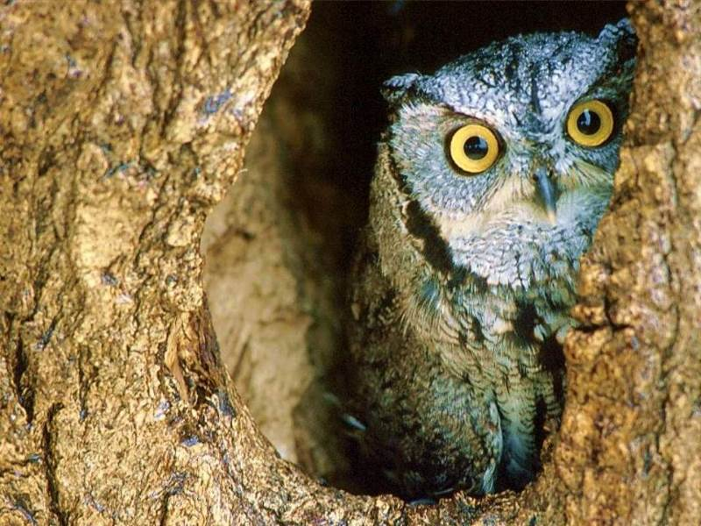
1. Каждая сова за один год уничтожает приблизительно 1000 грызунов. Если учесть, что каждая мышь может съесть за год килограмм зерна, то, значит, сова спасает за год тонну зерна!

2. У кукушки необыкновенный аппетит. За час она может съесть 100 гусениц. Если в лесу, где живет кукушка, появляется большое количество насекомых-вредителей, она расправляется с ними в течение нескольких дней.

3. Летучие мыши приносят огромную пользу, уничтожая вредных насекомых. В некоторых местах они полностью уничтожают малярийных комаров. Летучая мышь, весящая всего 7–8 граммов, за час ночной охоты поправляется на грамм. За это время она может поймать и съесть 160–170 комаров.

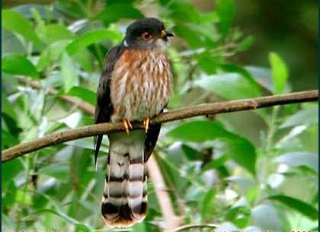

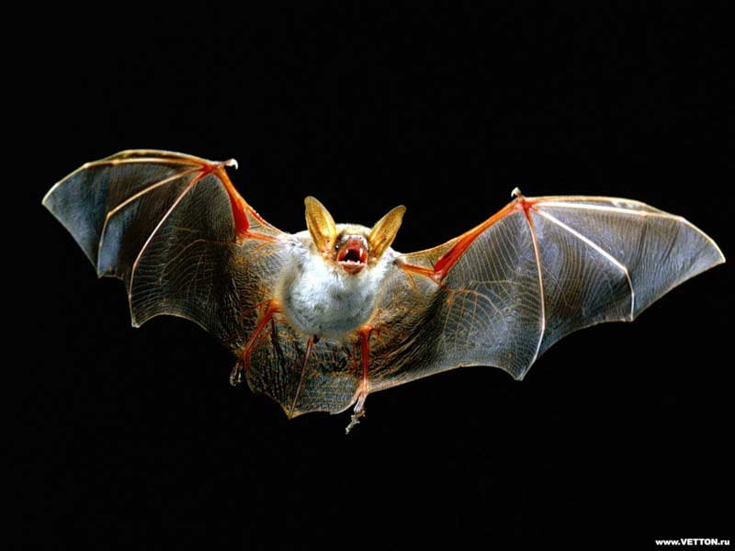
Приложение 3

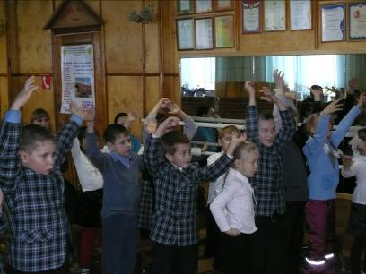

В ходе представления с детьми были проведены оздоровительные минутки, музыкальные разминки, что является необходимым, учитывая психологические особенности детей этого возраста.

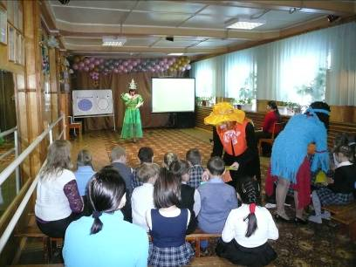

Обучающиеся легко шли на контакт, активно включались в обсуждение разных вопросов, вместе со сказочными героями вспомнили и повторили правила поведения в лесу.

Творческая работа

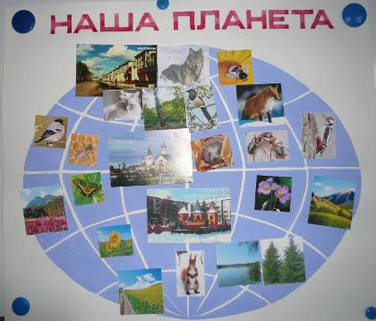

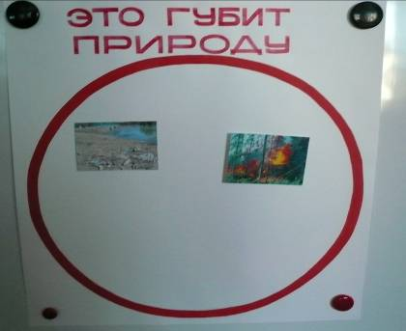

Детям были продемонстрированы два плаката: 1-ый – с изображением Земли, 2-ой – с заголовком «Это губит природу» и дано задание: помочь заселить нашу Землю, а на втором плакате разместить те картинки, изображение на которых они бы не хотели видеть на нашей планете. Дети с заданием справились.

